Pene

Órgano elástico muscular alargado
Y de forma cilíndrica su extremo se llama glande.
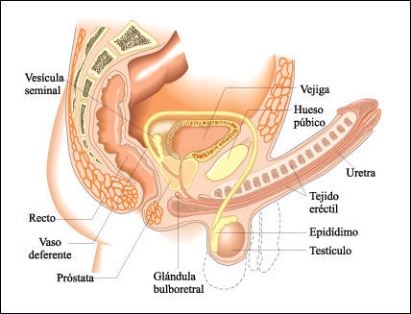
El prepucio es una capa de piel que recubre el glande

